PENGABDIAN MASYARAKAT PELATIHAN MEDIA PRAKTIKUM HUKUM KIRCHOFF

Syarifah Muthia Putri^{1*}, Fadhila Azmi², Nurul Khairina³
^{1,2} Teknik Elektro, Universitas Medan Area, Indonesia
³ Teknik Informatika, Universitas Medan Area, Indonesia
syarifahmuthiaputri@gmail.com, azmi.fadhillah007@gmail.com, nurulkhairina27@gmail.com

ABSTRAK
Abstrak: Listrik merupakan salah satu kebutuhan yang paling utama di dalam kehidupan manusia sehari-hari. Teori listrik didasari oleh Hukum Kirchoff 1 dan Hukum Kirchoff 2. Hukum Kirchoff digunakan untuk mengetahui parameter kelistrikan di dalam sebuah rangkaian listrik. Pada kegiatan pengabdian masyarakat ini, tim pengabdian melakukan pengenalan media praktikum Hukum Kirchoff 1 dan Hukum Kirchoff 2 yang dilakukan dengan metode pengajaran teori dan praktikum. Kegiatan pengabdian masyarakat dilakukan pada sekolah MTs Parmiyatu Wass’adah dengan tim yang terdiri dari 3 (tiga) orang dosen dan 2 (dua) orang mahasiswa serta 32 orang siswa/i MTs. Evaluasi kegiatan dilakukan dengan menyebarkan angket instrumen evaluasi kegiatan yang terdiri dari 7 pertanyaan. Hasil rekapitulasi angket menunjukkan bahwa kegian pengabdian masyarakat dapat meningkatkan tingkat pemahaman dan keterampilan siswa, dimana sebanyak 66% siswa sangat paham, 26% siswa paham serta 9% siswa kurang paham tentang penjelasan Hukum Kirchoff 1 dan Hukum Kirchoff 2. Dari kegiatan pengabdian masyarakat ini, sebanyak 92% siswa dapat memahami Hukum Kirchoff 1 dan Hukum Kirchoff 2 serta logika bagaimana arus dapat mengalir.
Kata Kunci: Hukum Kirchoff 1; Hukum Kirchoff 2; MTs Parmiyatu Wassa’adah; Pengabdian Masyarakat; Rangkaian Listrik;
Abstract: Electricity is one of the most important needs in everyday human life. The electrical theory is based on Kirchoff's Law 1 and Kirchoff's Law 2. Kirchoff's law is used to determine the electrical parameters in an electrical circuit. In this community service activity, the service team introduced the practical media for Kirchoff Law 1 and Kirchoff Law 2 which were carried out using theoretical and practical teaching methods. Community service activities were carried out at the MTs Parmiyatu Wass'adah school with a team consisting of 3 lecturers and 2 students and 32 MTs students. Evaluation of activities is carried out by distributing a questionnaire of activity evaluation instruments consisting of 7 questions. The results of the questionnaire recapitulation show that community service activities can increase students' level of understanding and skills, whereas many as 66% of students understand very well, 26% of students understand and 9% of students do not understand the explanation of Kirchoff's Law 1 and Kirchoff's Law 2. From this community service activity, as many as 92% of students can understand Kirchoff's Law 1 and Kirchoff's Law 2 and the logic of how current can flow.

Keywords: Community Dedication; Kirchoff's 1st Law; Kirchoff's 2nd Law; Electrical
Circuits; MTs Parmiyatu Wassa'adah;
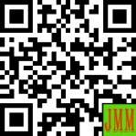 | Article History:  Received: DD-MM-20XX  Revised : DD-MM-20XX  Accepted: DD-MM-20XX  Online : DD-MM-20XX | This is an open access article under the  CC–BY-SA license

- LATAR BELAKANG
Pengalaman dalam menggunakan media praktikum sebagai media pembelajaran dalam dunia nyata memberikan manfaat dalam perkembangan ilmu pengetahuan. Praktikum membuat siswa/i dapat memahami teori mata pelajaran dengan baik, mengembangkan ketrampilan, dan meningkatka kognitif siswa/i. Sehingga praktikum merupakan kewajiban yang harus dilakukan dalam sebuah instansi pendidikan (Rohmah et al., 2017).
Pentingnya praktikum ini juga sejalan dengan instruksi pemerintah pada Peraturan Pemerintah Republik Indonesia Nomor 17 Tahun 2010 Tentang Pengelolaan dan Penyelengaraan Pendidikan yang mencantumkan praktikum sebagai bagian dari penyelenggaraan pendidikan (Pemerintah, 2010).
Siswa/i pada Sekolah Menengah Pertama (SMP) memiliki potensi yang besar dalam mengembangkan ilmu pengetahuan. Siswa/i Sekolah Menengah Pertama memerlukan pemahaman yang baik sebagai persiapan mereka dalam menempuh pendidikan lanjutan (Wahyudi, 2015) (Nofitasari & Sihombing, 2017).
Hukum Kirchoff 1 dan Hukum Kirchoff 2 merupakan salah satu materi pelajaran yang diperoleh oleh siswa/i tingkat SMP (Mohamed et al., 2021) (Handayani et al., 2021). Hukum Kirchoff 1 dan Hukum Kirchoff 2 memiliki peranan penting dalam mengetahui parameter kelistrikan di dalam sebuah rangkaian listrik (Halliday et al., 2007). Melalui Hukum Kirchoff 1 dan Hukum Kirchoff 2, siswa/i dapat mengetahui logika bagaimana arus dapat mengalir (Yusanti, 2018) (Rumlus et al., 2020).
MTs Parmiyatu Wassa’adah belum memiliki alat praktikum fisika untuk materi Hukum Kirchoff 1 dan 2 sebagai pendukung pembelajaran mata pelajaran fisika. Hal ini berdampak terhadap kurangnya minat belajar siswa pada mata pelajaran fisika dan tidak terdapat prestasi di mata pelajaran fisika pada perlombaan-perlombaan yang diikuti. Sehingga kebutuhan terhadap alat praktikum oleh pihak sekolah sebagai peningkatan mutu pembelajaran dan prestasi siswa/i penting untuk direalisasikan.
Permasalahan-permasalahan tersebut dapat dilakukan solusinya, yaitu dengan cara melakukan sosialisasi, penyuluhan, dan pelatihan kepada siswa/i MTs Parmiyatu Wassa’adah, sehingga akan memberikan pemahaman dalam materi pelajaran khususnya materi pelajaran Fisika (Handayani et al., 2021) (Yunita et al., 2021).
Program Studi Teknik Elektro Universitas Medan Area dengan bidang keahlian sistem tenaga dan sistem kendali membuat sebuah alat untuk mengukur Hukum Kirchoff 1 dan Hukum Kirchoff 2 yang dibuat secara elektronik (Laksanawati et al., 2021) (Rifanti et al., 2019). Alat tersebut disosialisasikan dan dilatih kepada siswa/i yang bertujuan memberikan pemahaman Hukum Kirchoff 1 dan Hukum Kirchoff 2 dan penggunaan elektronik pada perangkat tersebut, sehingga meningkatkan pemahaman dan peminatan siswa/i terhadap pelajaran fisika (Rahmat et al., 2017).

- METODE PELAKSANAAN
Metode pelaksanaan kegiatan pengabdian ini dilakukan dengan melaksanakan pelatihan dan sosialisasi tentang Hukum Kirchoff 1 dan Hukum Kirchoff 2 (Kapp et al., 2019) (Kim & Nam, 2018) menggunakan media praktikum yang dirancang secara elektronik sehingga menghasilkan keakuratan, dan kemudahan pemakaian media praktikum tersebut. Adapun materi yang disampaian dibagi menjadi 3 (tiga) sesi, yaitu :
- Penjelasan tentang teori Hukum Kirchoff 1 dan Hukum Kirchoff 2;
- Praktek penggunaan media praktikum Hukum Kirchoff 1 dan Hukum Kirchoff 2; dan
- Penjelasan manfaat Hukum Kirchoff 1 dan Hukum Kirchoff 2 dalam kehidupan sehari-hari.
Mitra pengabdian kepada masyarakat ini adalah sekolah MTs Parmiyatu Wassa’adah yang berlokasi di Jl. Makmur Pasar 7, Hutan, Kecamatan Percut Sei Tuan, Kabupaten Deli Serdang, Sumatera Utara. Terdapat 32 peserta siswa/i MTs Parmiyatu Wassa’adah yang mengikuti kegiatan pengabdian kepada masyarakat dari awal hingga akhir kegiatan.
Setelah kegiatan tersebut dilanjutkan dengan penyerahan alat Hukum Kirchoff 1 dan Hukum Kirchoff 2 kepada pihak Sekolah MTs Parmiyatu Wassa’adah sebagai media praktikum yang dapat digunakan oleh pihak sekolah secara berkesinambungan. Adapun alur kegiatan pelaksanaan kegiatan pengabdian kepada masyarakat ini, yaitu :
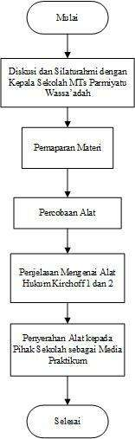
Gambar 1. Alur Kegiatan Pelaksanaan
Evaluasi terhadap keberhasilan pelaksanaan kegiatan pengabdian kepada masyarakat dilakukan dengan memberikan angket kepuasan peserta pengabdian kepada masyarakat. Melalui angket tersebut tim akan mengetahui umpan balik dari peserta terkait kekurangan dari pelaksanaan kegiatan pengabdian kepada masyarakat yang perlu diperbaiki dan ditingkatkan.

- HASIL DAN PEMBAHASAN
Pelaksanaan kegiatan pengabdian masyarakat berlangsung selama 2 (dua) hari, yaitu tanggal 10-11 November 2021. Pada tanggal 10 November 2021 kegiatan dimulai dengan persiapan tim untuk memastikan perlengkapan pengabdian telah tersedia dan dalam kondisi baik serta berkomunikasi dengan mitra tentang agenda kegiatan.
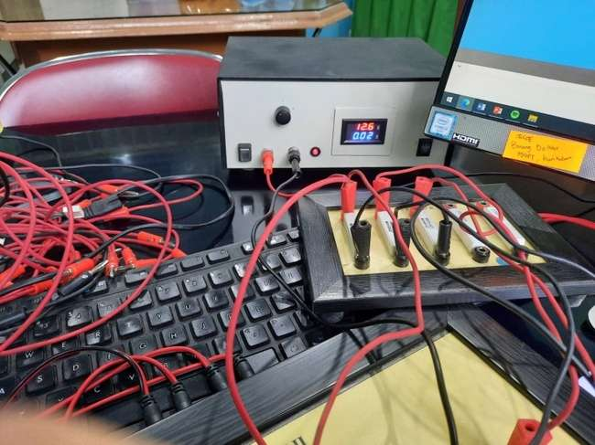
Gambar 2. Persiapan Tim dalam Penggunaan Alat
Pada tanggal 11 November 2021 kegiatan pengabdian masyarakat dilaksanakan mulai jam 9.00 s/d 16.00 WIB. Kegiatan pengabdian masyarakat dihadiri oleh 32 siswa/i MTs Parmiyatu Wassa’adah. Kegiatan yang dilakukan merupakan penyampaian materi dan penggunaan Hukum Kirchoff 1 dan Hukum Kirchoff 2.
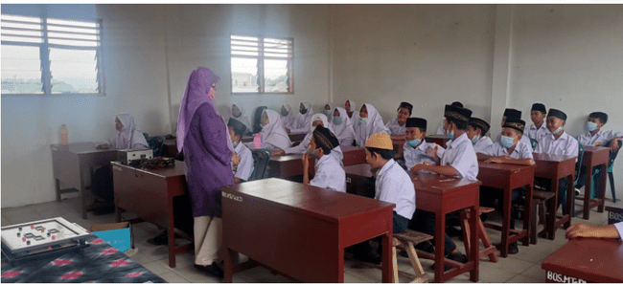
Gambar 3. Penyampaian Materi (1)
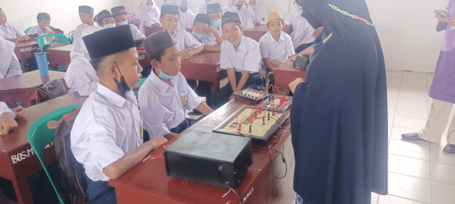
Gambar 4. Penyampaian Materi (2)
Berdasarkan diskusi, tanya jawab, dan angket yang diberikan kepada siswa/i, kegiatan pengabdian kepada masyarakat ini mendapat respon positif dari siswa/i MTs Parmiyatu Wassa’adah. Hal ini dapat dilihat dari antusiasme siswa/i selama mengikuti pelatihan dan peran aktif para siswa selama kegiatan berlangsung. Kegiatan pengabdian kepada masyarakat memberikan hasil sebagai berikut:
- Meningkatnya pengetahuan dan pemahaman siswa/i MTs Parmiyatu Wassa’adah tentang peranan Hukum Kirchoff 1 dan Hukum Kirchoff 2; dan
- Meningkatnya keterampilan siswa/i MTs Parmiyatu Wassa’adah dalam menggunakan media praktikum Hukum Kirchoff 1 dan Hukum Kirchoff 2.
Sedangkan evaluasi kepuasan pelaksanaan kegiatan pengabdian masyarakat dilakukan dengan menggunakan angket instrumen evaluasi kegiatan. Angket terdiri dari 7 (tujuh) pernyataan yang terkait dengan persiapan tim, kejelasan penyampaian materi, kemudahan dalam memahami media praktikum yang diberikan, dan durasi waktu kegiatan. Hasil perhitungan instrumen angket ditunjukkan seperti pada gambar 5.
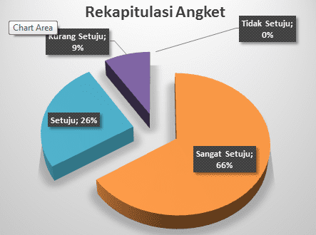
Gambar 5. Hasil Perhitungan Angket
Dengan menggunakan metode Kategori Perhitungan Angket oleh Arikunto melalui Tabel 1 (Arikunto, 2018).
Tabel 1. Kategori Perhitungan Angket
No. | Rentang Persentase Hasil Angket | Kategori
1. | 80%≤ P ≤100% | Sangat Baik
2. | 65%≤ P ≤79,99% | Baik
3. | 55%≤ P ≤64,99% | Cukup
4. | 40%≤ P ≤54,99% | Kurang
5. | 0%≤ P ≤39,99% | Sangat Kurang

Berdasarkan hasil perhitungan angket pada Gambar 5 diperoleh bahwa persentase para siswa/i terhadap pelaksanaan PKM yang memberikan pernyataan sangat setuju sebanyak 66%; pernyataan setuju 26%; pernyataan kurang setuju 9%; dan tidak setuju adalah sebanyak 0%. Berdasarkan persentase angket tersebut dapat diperoleh bahwa kegiatan Pengabdian Kepada Masyarakat telah terlaksana dengan baik dan berhasil meningkat pemahaman siswa/i MTs Parmiyatu Wassa’adah.
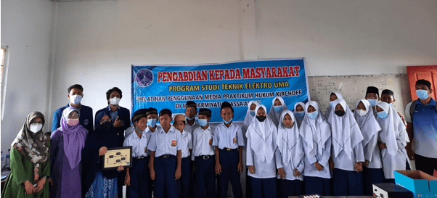
Gambar 6. Foto Bersama dengan Perwakilan Peserta
Setelah melangsungkan serangkaian acara tim Pengabdian Kepada Masyarakat mendapatkan kendala, yakni pelajaran terkait dengan Hukum Kirchoff 1 dan 2 belum dipahami siswa/i dengan baik sehingga tim melaksanakan diskusi dengan pihak sekolah agar segera mengimplementasikan teori dan praktek pada materi pelajaran Hukum Kirchoff 1 dan 2.
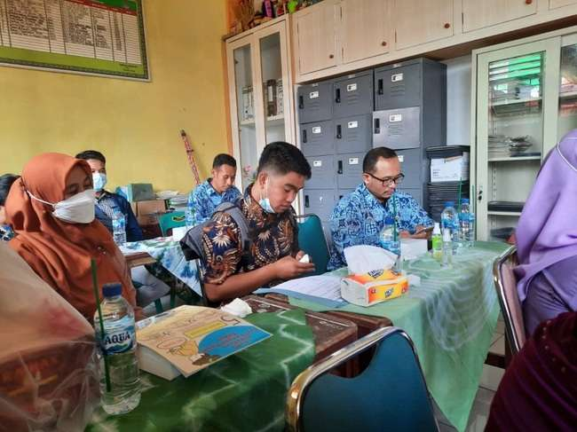
Gambar 7. Diskusi Bersama dengan Pihak Sekolah MTs Parmiyatu Wassa’adah

- SIMPULAN DAN SARAN
Tim Pengabdian Kepada Masyarakat telah melaksanakan program Pelatihan Penggunaan Media Praktikum Hukum Kirchoff 1 dan Hukum Kirchoff 2 Kepada Siswa/i MTs Parmiyatu Wassa’adah. Dari hasil kegiatan yang dilaksanakan maka dapat disimpulkan diperoleh penilaian melalui kuisioner yang menunjukkan 66% sangat setuju, setuju 26%, kurang setuju 9%, dan tidak setuju 0%. Berdasarkan persentase tersebut dapat diketahui bahwa terdapat peningkatan pengetahuan, pemahaman, wawasan, dan keterampilan siswa/i MTs Parmiyatu Wassa’adah terkait teori dan penggunaan media praktikum Hukum Kirchoff 1 dan Hukum Kirchoff 2.
Adapun saran yang diperlukan dalam kegiatan pengabdian kepada masyarakat ini adalah pembuatan buku ajar yang terkait dengan Hukum Kirchoff 1 dan Hukum Kirchoff 2 agar teori yang diberikan kepada peserta pengabdian lebih mendalam.

UCAPAN TERIMA KASIH
Tim penulis mengucapkan terima kasih kepada Pihak sekolah MTs Parmiyatu Wassa’adah yang telah bersedia menjadi peserta kegiatan pengabdian kepada masyarakat Program Studi Teknik Elektro Universitas Medan Area.

DAFTAR RUJUKAN
Arikunto, S. (2018). Dasar-Dasar Evaluasi Pendidikan. Bumi Aksara.
Halliday, Resnick, & Walker, J. (2007). Fundamental of Physics. Wiley.
Handayani, T. R., Ismet, I., Saparini, S., & Wiyono, K. (2021). Bahan Ajar Elektronik Rangkaian Arus Searah bagi Siswa Kelas XII SMA: Aspek Validitas. Jurnal Literasi Pendidikan Fisika, 2(2), 160–170. https://doi.org/10.30872/jlpf.v2i2.709
Kapp, S., Thees, M., Strzys, M. P., Beil, F., Kuhn, J., Amiraslanov, O., Javaheri, H., Lukowicz, P., Lauer, F., Rheinländer, C., & Wehn, N. (2019). Augmenting Kirchhoff’s laws: Using augmented reality and smartglasses to enhance conceptual electrical experiments for high school students. The Physics Teacher, 57(1), 52–53. https://doi.org/10.1119/1.5084931
Kim, D., & Nam, J. (2018). Systematic Analysis for Electrical Conductivity of Network of Conducting Rods by Kirchhoff’s Laws and Block Matrices. Journal of Applied Physics, 124(21). https://doi.org/10.1063/1.5051390
Laksanawati, W. D., Burhendi, F. C. A., & ... (2021). Kolaborasi Dosen dan Guru dalam Pembuatan Video Pembelajaran untuk Meningkatkan Pemahaman Siswa pada Materi Fisika Mesin Carnott dan Hukum Kirchoff. Jurnal Pengabdian Multidisiplin, 1(2), 41–48. https://journal.kurasinstitute.com/index.php/japamul/article/view/113
Mohamed, S. M. B., Ahmad, A. B., & Mazlan, A. B. (2021). Penggunaan WazeTech untuk Meningkatkan Tahap Kefahaman Pelajar dalam Topik Kirchoff’s Law. Journal on Technical and Vocation Education (JTVE), 6(2), 161–170.
Nofitasari, I., & Sihombing, Y. (2017). Deskripsi Kesulitan Belajar Peserta Didik dan Faktor Penyebabnya dalam Memahami Materi Listrik Dinamis Kelas X SMA Negeri 2 Bengkayang. Jurnal Penelitian Fisika Dan Aplikasinya (JPFA), 7(1), 44–53.
Pemerintah, P. (2010). Peraturan Pemerintah Republik Indonesia No 17 Tahun 2010. In Pemerintahan Republik Indonesia. https://repositorio.flacsoandes.edu.ec/bitstream/10469/2461/4/TFLACSO-2010ZVNBA.pdf
Rahmat, A., Tandililing, E., & Oktavianty, E. (2017). Analisis Kesalahan Siswa dalam Menyelesaikan Soal-Soal pada Materi Hukum Kirchoff di SMAN 1 Meranti. Jurnal Pendidikan Dan Pembelajaran Khatulistiwa (JPPK), 6(10), 2–16. https://jurnal.untan.ac.id/index.php/jpdpb/article/view/22125
Rifanti, U. M., Padilah, T. N., & Widyaningrum, I. (2019). Model Matematika Arus Listrik dengan Persamaan Diferensial Metode Koefisien Tak Tentu. Jurnal Matematika Integratif, 15(1), 1. https://doi.org/10.24198/jmi.v15i1.19637
Rohmah, R. N., Lesmono, A. D., & Harijanto, A. (2017). Identifikasi Miskonsepsi Siswa pada Pokok Bahasan Rangkaian Arus Searah di Kelas XII MAN 1 Jember. Seminar Nasional Pendidikan Fisika 2017, 2(September), 2527–5917.
Rumlus, M. D. L., Widjajanti, T., & Hilum, R. (2020). Penerapan Hukum Kirchoff pada Rangkaian Ekuivalen untuk Memperoleh Persamaan Telegraf. Jurnal Natural, 16(2), 1412–1328.
Wahyudi, W. (2015). Analisis Hasil Belajar Mahasiswa pada Pokok Bahasan Hukum OHM dan Kirchoff dalam Matakuliah Elektronika Dasar I. Jurnal Pendidikan Fisika Dan Teknologi, 1(2), 129. https://doi.org/10.29303/jpft.v1i2.248
Yunita, H., Sesunan, F., Maulina, H., & Suana, W. (2021). Pembelajaran Blended Learning dengan Metode Praktikum untuk Meningkatkan Hasil Belajar Fisika Siswa SMK. Physics Education Research Journal, 3(2), 133–140. https://doi.org/10.21580/perj.2021.3.2.8606
Yusanti, R. (2018). Kemampuan Menghitung Besar Arus dan Besar Tegangan pada Rangkaian Listrik Arus Searah Siswa Kelas X Jurusan Elektronika Insudtri SMK Negeri 2 Pekanbaru. Jurnal PAJAR, 2(4), 12–26.

